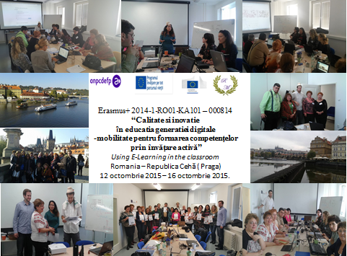
Proiectul Erasmus+ 2014-1-RO01-KA101 – 000814
“Calitate și inovație în educația generației digitale - mobilitate pentru formarea competenţelor prin învăţare activă”
În perioada 12-16 Octombrie 2015, 8 cadre didactice de la Colegiul Național Pedagogic “ Regina Maria” Deva au participat la cursul de formare “Using E-Learning in the classroom” la Praga Republica Cehă organizat de instituția ITC – International TEFL în cadrul proiectului Erasmus+ 2014-1-RO01-KA101 – 000814 “Calitate și inovație în educația generației digitale - mobilitate pentru formarea competenţelor prin învăţare activă”.
Cadrele didactice pe parcursul a 40 de ore de curs și-au perfecționat competențele privind dezvoltarea metodei de e-learning prin platforma Moodle. Acest curs a fost structurat în 8 module de instruire diferite, fiecare dintre acestea urmărind surprinderea diferențelor de a folosi e-learning într-o clasă tradițională și o clasă cu un decor on-line. Prin metodele de învățare activă au fost descoperite atât cunoștințe teoretice cât și practice acestea permițând profesorilor să interacționeze cu sistemele de e-learning într-un mod hands-on.
Profesori învățământ preșcolar: Monica ȘERBAN, Elena Lăscuș, profesori învățământ primar Ersilia Amalia IVĂNUȘ, Romelia JURJA, profesorii de limba engleză: Mircea Gheorge DUMITRESCU și Elena GAVRILĂ, profesor matematică Sorin MERA și profesor limba și literatura română Simona ȚENE și-au dezvoltat abilitățile necesare pentru a fi în măsură să utilizeze în mod eficient propriile sisteme de e-learning cu elevii a căror pretenții se ridică la nivelul generației digitale puternic informatizată.
A fost necesară o regândire a surselor de informare pentru elevi și cadre didactice care să asigure o concordanță între tematicile de învățare și mintea generației digitale. Condiția “mediului digital” presupune interacționare zilnică cu mijloace digitale. Din perspectiva generației "digital born" viața cotidiană este formatata pe abilitățile: de a accesa ușor, rapid informația abundentă și multimedia; de a personaliza produsele învățării de a produce și de a edita e-content contribuitor, de a fi permanent conectat, de a primi feedback rapid.
Soluțiile e-learning au un suport legal prin Legea Educației Naționale 1/2011 care menționează explicit constituirea unei Platforme școlare e-learning si a Bibliotecii Școlare Virtuale conform art.70. alin.1-4. De asemenea, Comisia Europeana a subliniat că există un consens general în privinţa lipsei de materiale multimedia educaţionale care să provină din surse instituţionale ale educaţiei şi software-ului educaţional în scopul îmbunătățirii învățării prin standarde e- Learning. Acest proiect a răspuns exigențelor cadrelor didactice de a promova o educație de calitate și inovatoare generației digitale prin crearea de materiale multimedia educaționale.

Coordonator proiect,
Director adj. Prof. Irina BOTICI

